Pārtikas drošības, dzīvnieku veselības un vides zinātniskā institūta “BIOR”

atklāta konkursa “Baltijas jūras starptautiskās grunts traļa uzskaites 2026. gada 1. ceturksnī un

Baltijas jūras starptautiskās brētliņas hidroakustiskās uzskaites maijā nodrošināšana”

(ID. Nr. BIOR 2025/52/AK/EJZAF) nolikuma

1. pielikums

sagatavota 26.11.2025.

Tehniskā specifikācija
Reisa uzdevums Nr. 1

Iepirkuma 1. daļa “Baltijas jūras starptautiskā grunts traļa uzskaite 1. ceturksnī”

Mērķis: Īstenot BITS uzskaites reisu, 2026. gada 1. ceturksnī, ICES III c-d, kas tiek īstenots saskaņā ar Latvijas Nacionālo zivsaimniecības un akvakultūras datu vākšanas 2025-2027 Darba plānu Eiropas Jūrlietu, zvejniecības un akvakultūras fonda (EJZAF) finansējuma ietvaros.

- Reisa laiks: 2026. gada marta sākums (9 dienas jūrā, ieskaitot laiku, kas nepieciešams kuģim ceļā no mājas ostas līdz izpētes rajonam un mājupceļam līdz mājas ostai).
- Reisa rajons: Baltijas jūras centrālā austrumu daļa, ICES 26. un 28. apakšrajons (1. attēls). Pētnieciskais kuģis strādās Latvijas un Igaunijas ekonomiskajās zonās.
- Zinātniskās grupas dalībnieki: līdz pieciem zinātniekiem no BIOR (viens zinātniskās grupas vadītājs un līdz četriem pētniekiem).

Uzskaites mērķis:

- Materiāla ievākšana, lai izpētītu mencas krājuma izplatību, skaitu un bioloģisko struktūru.
- Novērtēt mencas krājuma papildinājuma izplatību un skaitu, kā arī paaudžu ražīgumu.
- Materiāla ievākšana, lai novērtētu plekstes krājuma izplatību, skaitu un bioloģisko struktūru.
- Mencu kuņģu paraugu ievākšana, lai novērtētu to barošanos.
- Okeanogrāfisko parametru (temperatūra, sāļums, skābeklis) ievākšana.
- Ihtioplanktona paraugu ievākšana.
- Hidroakustisko ierakstu veikšana tralējuma stacijās un pārgājienos starp tralējuma stacijām.
- Informācijas vākšana par jūras atkritumiem.
- Informācijas apkopošana par bentiskajām bezmugurkaulnieku sugām.

Metodes:
Tralējumus jāveic diennakts gaišajā laikā. Tralējumus veic ar standarta pētniecisko trali TV3 930. Tralējuma ātrums – 3 mezgli, ilgums 30 minūtes, bet vietās, kur ir liels zivju blīvums, tralējuma ilgums var tikt samazināts līdz 15 minūtēm. Tralējumus veic atbilstoši iepriekš noteiktam staciju tīklam un noteiktam tralēšanas ilgumam (2. tabula un 1. attēls).
Kopējā nozveja tiek šķirota pa sugām atsevišķās kastēs vai grozos un tiek nosvērta.
Sašķirotās un nosvērtās zivis tiek izmantotas garuma mērījumiem un bioloģiskajām analīzēm.
Paraugu ievākšanas apjoms visām sugām tiek noteikts atsevišķi katram zvejas apakšrajonam.
Dati no mencas un plekstes bioloģiskajām analīzēm tiek izmantoti, lai aprēķinātu garuma – vecuma atslēgas (ALK). Sekojošs zivju skaits tiek ņemts no katra apakšrajona atbilstoši „Baltijas Starptautisko traļu uzskaišu rokasgrāmatai (BITS)”, Variants 2.0 augusts, 2017:

Garuma klase | Minimālais otolītu skaits
Tikai viena vecuma grupa  (vecumi 0 un 1) | 2 līdz 5
Vairāk nekā viena vecuma grupa
Garuma klases daļa mazāk par 5 % | 10
Garuma klases daļa lielāka par 5 % | 20

Bioloģiskās analīzes un garuma mērījumi tiek veikti tikai mencai, plekstei, reņģei, brētliņai. Garuma sadalījums tiek atzīmēts visām pārējām zivju sugām no katra tralējuma. Visām sugām tiek noteikts to kopējais skaits un svars.
Visas mencas un akmeņplekstes, kas netiek izmantotas bioloģiskajām analīzēm, tiek nomērītas. Plekstei atkarībā no nozvejas lieluma tiek nomērīts 30-60 kg liels paraugs (vismaz 300 zivis), mencai tiek nomērīts 200 – 300 kg liels paraugs.
Bentisko bezmugurkaulnieku sugu uzskaite tiek veikta katram tralējumam. Liela parauga gadījumā tiek ņemts apakšparaugs. Katram tralējumam tiek apkopota informācija par sugām, indivīdu daudzumu un masu.

Hidroakustiskie ieraksti tiek veikti atbilstoši “ICES Uzskaišu protokolu sērija. Rokasgrāmata Baltijas jūras starptautiskajām akustiskajām uzskaitēm (SISP8-IBAS)”, Versija 2.0, oktobris, 2017.
Ūdens paraugi tiks ņemti katrā tralējuma vietā pirms tralējuma uzsākšanas. Gadījumā, ja skābekļa saturs ūdenī konkrētajā stacijā ir zemāks par (< 0,5 ml/l), tralējums šajā stacijā netiek veikts. Ūdens paraugu ievākšanai tiks izmantots CTD ar kasešu barometriem.

Darba apjoms

25 tralējumi ar pētniecisko bentisko trali TV 930, 30 okeanogrāfiskās stacijas un 12 ihtioplanktona stacijas. Staciju pozīcijas parādītas 1., 2. un 3. tabulā, 1. attēlā.

BIOR zinātniskās grupas vadītājam ir tiesības veikt izmaiņas reisa plānā atkarībā no situācijas un laika apstākļiem.

Ar parakstu apliecinām, ka spējam nodrošināt pakalpojumu, kas atbilst tehniskajā specifikācijā norādītajam prasību līmenim, un pakalpojuma izpildei spējam piedāvāt šādu tehnisko nodrošinājumu:
pētniecisko kuģi, kuram ir stacionāra akustiskā sistēma;
ierīces ūdens hidroloģisko paraugu ievākšanai;
vinčas darbam ar zooplanktona tīklu;
laboratorijas telpu zivju bioloģisko paraugu veikšanai.

____________________________________________________________________________
personas, kura tiesīga pārstāvēt pretendentu, amats, vārds, uzvārds, paraksts

1. tabula. Plānotās okeanogrāfiskās stacijas.
Stacijas Nr | Platums | Garums | Dziļums (m)
46 | 56 04.0 | 19 08.0 | 121
43 | 56 42.0 | 19 51.0 | 158
37 | 57 18.0 | 20 06.0 | 238
40 A | 57 22.7 | 21 07.0 | 65
45 A | 56 37.0 | 20 27.0 | 75

2. tabula. Plānotās tralējumu vietas.

Nr | Trases nummurs | SD | Platums |  | Garums |  | Dziļums (m)
1 | 26030 | 26 | 56 | 7.8 | 19 | 51.0 | 57
2 | 26031 | 26 | 56 | 11.5 | 19 | 54.8 | 61
3 | 26144 | 26 | 56 | 22.0 | 19 | 29.0 | 134
4 | 26145 | 26 | 56 | 27.9 | 19 | 49.7 | 108
5 | 26199 | 26 | 56 | 22.8 | 19 | 42.4 | 114
6 | 28009 | 28 | 57 | 24.2 | 21 | 20.7 | 28
7 | 28017 | 28 | 57 | 13.5 | 20 | 44.8 | 53
8 | 28023 | 28 | 57 | 25.7 | 21 | 16.6 | 64
9 | 28030 | 28 | 57 | 54.7 | 21 | 34.7 | 50
10 | 28033 | 28 | 56 | 35.4 | 20 | 22.5 | 73
11 | 28043 | 28 | 57 | 11.0 | 20 | 43.2 | 76
12 | 28061 | 28 | 58 | 27.8 | 21 | 34.6 | 68
13 | 28091 | 28 | 57 | 56.5 | 21 | 39.4 | 42
14 | 28093 | 28 | 57 | 29.3 | 21 | 26.2 | 22
15 | 28094 | 28 | 56 | 56.4 | 20 | 23.0 | 86
16 | 28110 | 28 | 57 | 20.7 | 21 | 12.6 | 66
17 | 28112 | 28 | 57 | 53.0 | 21 | 18.5 | 71
18 | 28122 | 28 | 57 | 23.8 | 21 | 17.5 | 45
19 | 28126 | 28 | 57 | 14.7 | 21 | 5.6 | 57
20 | 28138 | 28 | 57 | 4.1 | 21 | 7.8 | 31
21 | 28157 | 28 | 56 | 39.4 | 20 | 45.9 | 39
22 | 28167 | 28 | 56 | 37.7 | 20 | 34.9 | 50
23 | 28190 | 28 | 57 | 58.9 | 20 | 58.4 | 91
24 | 28191 | 28 | 58 | 1.6 | 21 | 5.9 | 61
25 | 28192 | 28 | 57 | 58.6 | 21 | 17.3 | 61

3.tabula. Plānotās ihtioplanktona stacijas.

Trases vai okean. st. numurs | SD | Platums |  | Garums |  | Dziļums (m) | Ihtioplanktona st. slānis (m)
26144 | 26 | 56 | 22.0 | 19 | 29.0 | 134 | 0-125
26145 | 26 | 56 | 27.9 | 19 | 49.7 | 108 | 0-104
26199 | 26 | 56 | 22.8 | 19 | 42.4 | 114 | 0-110
28033 | 28 | 56 | 35.4 | 20 | 22.5 | 73 | 0-69
28043 | 28 | 57 | 11.0 | 20 | 43.2 | 76 | 0-72
28094 | 28 | 56 | 56.4 | 20 | 23.0 | 86 | 0-82
28190 | 28 | 57 | 58.9 | 20 | 58.4 | 91 | 0-87
37 | 28 | 57 | 18 | 20 | 6 | 238 | 0-125
43 | 28 | 56 | 42 | 19 | 51 | 158 | 0-125
46 | 26 | 56 | 4 | 19 | 8 | 121 | 0-117
45 A | 28 | 56 | 37 | 20 | 27 | 75 | 0-71
40A | 28 | 57 | 22.7 | 21 | 7 | 67 | 0-63

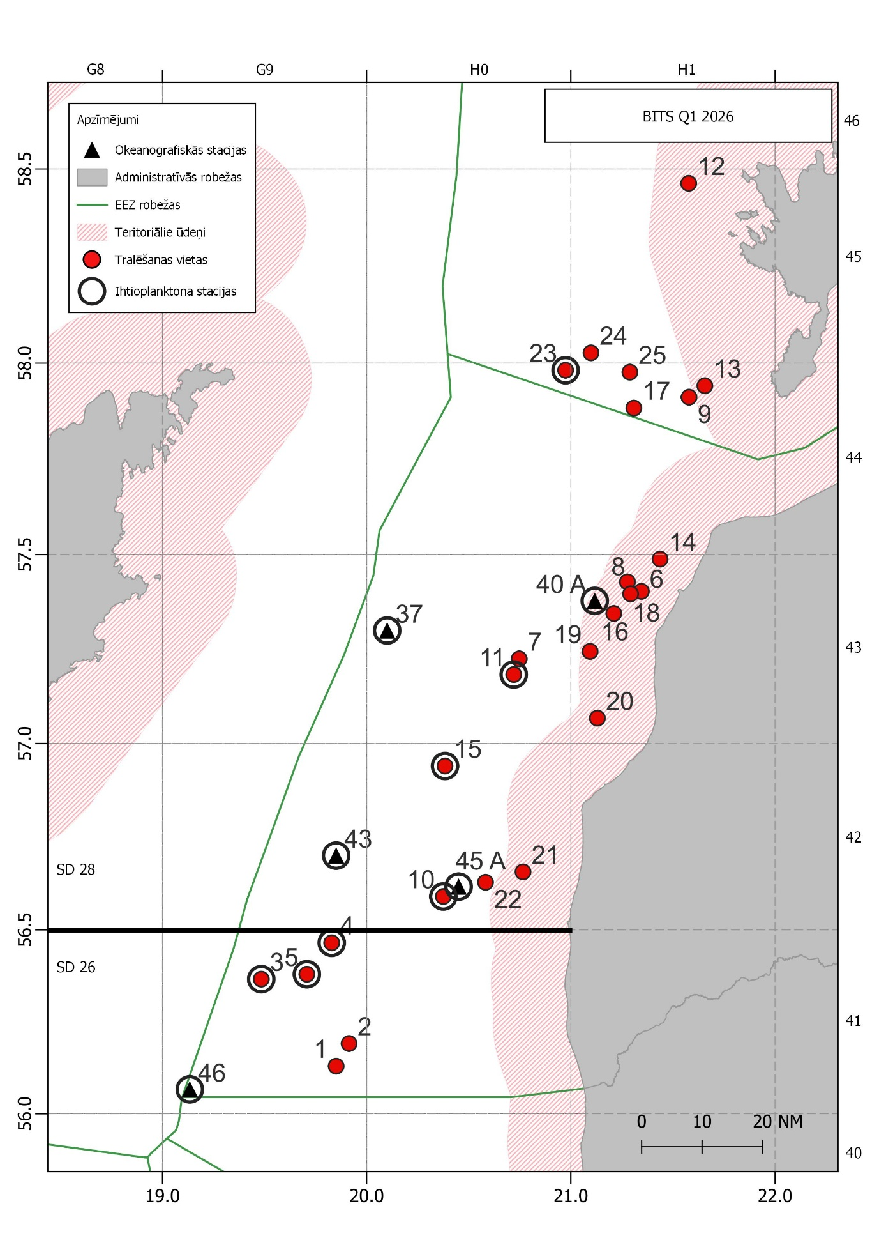

1. attēls. Plānotās tralējumu vietas.

